[存在多项图像完整性问题，江苏省人民医院&上海市杨浦区中心医院的论文被撤稿](https://mp.weixin.qq.com/s?__biz=MzkwMjY4ODQ5Mw==&mid=2247496447&idx=6&sn=e0e2a5df97c129146f21cb41ff82a412&chksm=c14af9afbd9cc30737f4b8243f61b9f9718b27c05edbce45fe7d2e70116676f7937ec95de299&scene=126&sessionid=1742746874)

R2[Reviewer 2](javascript:void(0);)2025-03-05 00:01:38浙江



点击蓝字关注我们



**论文信息**

2014年6月11日，南京医科大学第一附属医院（江苏省人民医院）的Kun Zhao（第一作者）&  Jing Shi（通讯作者 音译 史静）& Xiangqing Kong（通讯作者 音译 孔祥清） & 同济大学附属杨浦医院（上海市杨浦区中心医院 ）的Chuanxi Yang（第一作者）在Cell Death Discovery(中科院二区 IF=6.1)期刊上在线发表题为"METTL3 improves cardiomyocyte proliferation upon myocardial infarction via upregulating miR-17-3p in a DGCR8-dependent manner"(METTL3 通过以 DGCR8 依赖性方式上调 miR-17-3p 来改善心肌梗死时心肌细胞的增殖情况)论文。

本研究工作得到了中国国家自然科学基金青年项目（项目编号：81800313）和江苏省自然科学基金青年项目（项目编号：BK20181084）的支持。

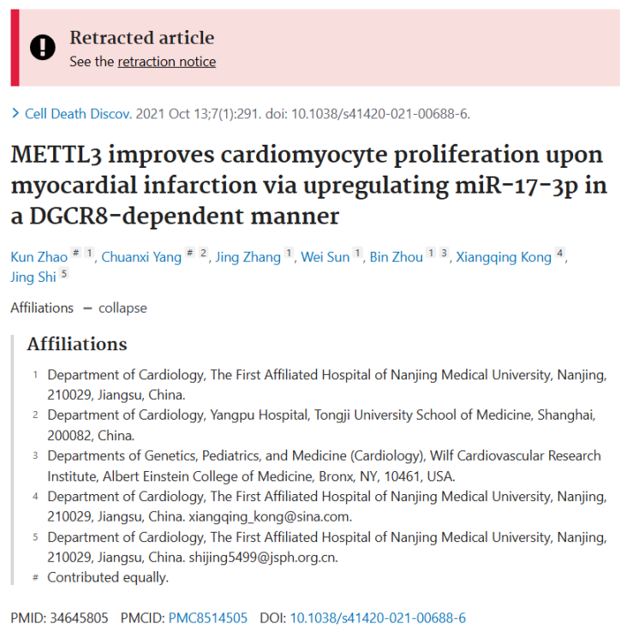

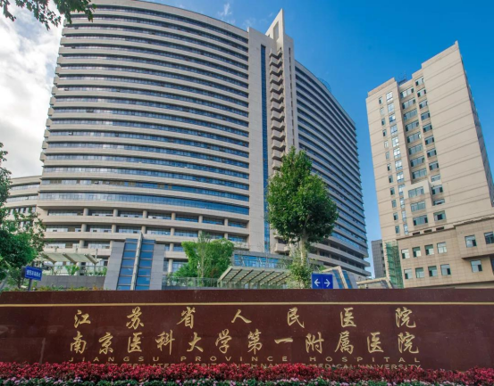

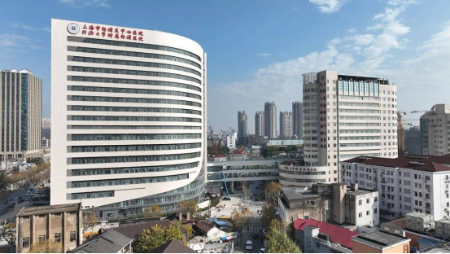



**质疑信息**

* **图1B和图1C图像面板重叠。**

An image in Figure 1B and Figure 1C seem to overlap, but appear to be described differently.

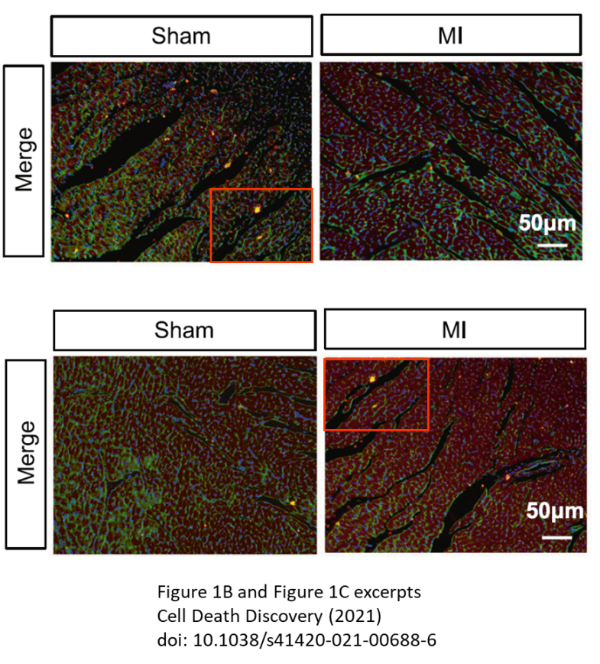

* **图2C和图7D图像面板重叠。**

There seems to be an image that appears in Figure 2C and in Figure 7D, but they are described differently.

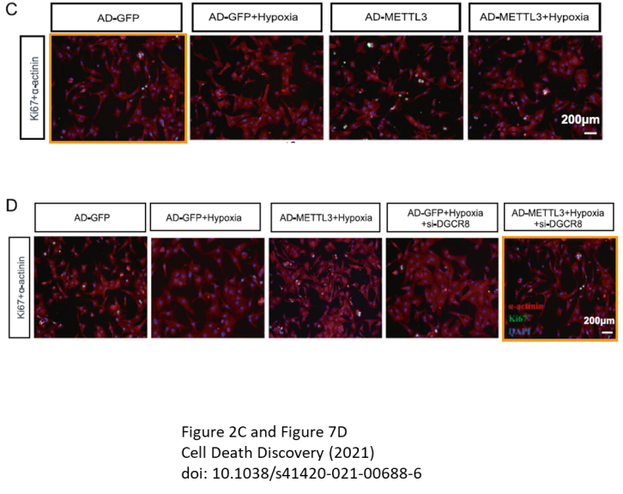

* **图5F与同作论文图像面板重叠。**

In addition to the concerns about data reuse within this paper, there also seem to be two images in Figure 5F that were submitted to a different journal a few months before this paper. Although there are common authors, the conditions appear quite different.

Frontiers in Cardiovascular Medicine (2021), doi: 10.3389/fcvm.2021.633631.

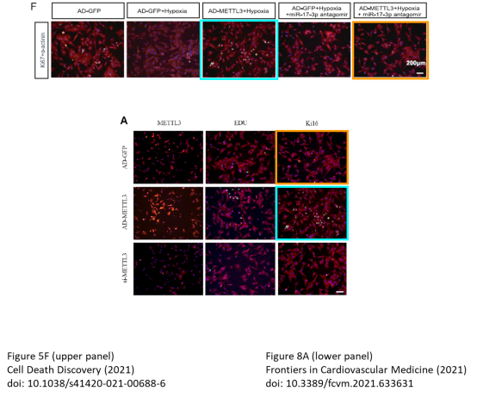



**撤稿原因**

**本文已于2025年2月13日被撤回：**主编们已撤回本文。有多处图像完整性问题引起关注，包括显示不同实验条件的面板之间存在明显重叠。具体问题如下：

图1B和图1C的面板之间存在部分重叠，

图2C和图7D中重复使用了带有不同数据标签的图像，

图3C和图7D之间也发现了其他问题，

图4内的两幅图像之间存在部分重叠，

图4中重复使用了带有不同数据标签的图像，

本文图5F与同一作者团队发表的另一篇论文[1]中的图8A存在两处明显重复。

因此，主编们对支持本文结论的数据失去了信心。

作者 Shi Jing未明确表示是否同意此撤回决定。其他所有作者均未就撤回事宜作出回应。

涉及文章

[1] Yang C, Zhao K, Zhang J, Wu X, Sun W, Kong X, et al. Comprehensive analysis of the transcriptome-wide m6A methylome of heart via MeRIP After birth: day 0 vs. day 7. Front Cardiovasc Med. 2021;8:633631. https://doi.org/10.3389/fcvm.2021.633631



**参考信息**

https://pubpeer.com/publications/1019E541F93FC433F523C1C67C1181

https://pubmed.ncbi.nlm.nih.gov/34645805/

https://www.nature.com/articles/s41420-025-02344-9